Projet Pépinière boucs

Suivi des modifications et des versions du document

Date | Version | Responsable | Nature des modifications
10/12/2023 | 001 | Patrick | Création du document

SOMMAIRE

- Contexte & objectifs
- Solutions envisagées
- Solution retenue
- Annexes

Contexte & objectifs

L’ARCM-C souhaite se renseigner sur ce qui se fait au sein d’autres associations
caprines en matière de pépinière de chevreaux/chevrettes. La taille des élevage de la
chèvre de Savoie étant plus proche de celle des élevages MC, il a été décidé de
prendre contact avec l’Association de Sauvegarde de la Chèvre de Savoie
Les questions posées portent sur la partie administrative et sur la partie logistique.
Émilie Germain est auto-entrepreneur. Elle est salarié par l’ASCS à hauteur de 50
jours/an, soit environ un jour par semaine.
La pépinière :
Elle est hébergée au sein d’un lycée agricole depuis 10 ans et sa gestion en est confiée
à un salarié du lycée agricole. Suite à des pépins sanitaires les premières années,
l’ASCS a isolé le bâtiment à ses frais.
Ce lycée produit fourrage et céréales et facture à l’ASCS main-d’œuvre et fourrage.
Tout animal qui rentre dans la pépinière devient propriété de l’ASCS qui devient de
fait pleinement responsable des animaux.

Les animaux entrant sont achetés par l’ASCS 4,5€/kg soit presque 10 fois plus que le
prix proposés par les engraisseurs ⇒ condition très attractive pour les éleveurs.
L’entrée de chaque animal est validée par un vétérinaire payé par l’ASCS.
Tout éleveur tractant avec l’ASCS doit être adhérent et à jour d’inventaire pour les
vendeurs.
Tout acheteur s’engage à adhérer et tenir son inventaire pendant 5 ans.
Tout achat d’animaux sortant se fait uniquement sur réservation.L’effectif de la pépinière peut monter jusqu’à 100 bêtes. Les animaux sont acceptés
aux conditions suivantes :
•âgés de 3 semaines minimum
•poids de 6,5kg minimum
•savoir boire sur louve
Les éleveurs qui collaborent ne pratiquent pas de désaisonnement.
Les animaux sortent sans garanties sanitaires (trop compliqué). En revanche, l’ASCS
fait vacciner à ses frais chaque bête contre la pasto et la fièvre Q.
Le poids de sortie est au minimum de 17kg avec 3 semaines de sevrage.
Le prix de vente est de 200€ par chevrette avec supplément de 5€ par bête si écornage
demandé lors de la réservation.
Les animaux sortant ne sont pas réservés aux seuls adhérents historiques mais en cas
de nouvelles installations, le projet de l’acheteur est scrupuleusement étudié avant de
valider sa réservation.
Pour éviter une concentration de lignées, les entrées et sorties se font sous forme de
rotation.

Durant la période en pépinière, les chevrettes/chevreaux sont régulièrement pesés
(environ 2 fois en plus de la prise de poids à l’arrivée).
Toutes les données sont enregistrées sur tableur par le formateur du lycée.
Cette gestion de pépinière connaît une grosse réussite après les premières années
compliquées (pb sanitaires notamment).
Gestion des inventaires :
Chaque éleveur adhérent est tenu d’envoyer son inventaire à Louise Joly avant les 31
décembre de chaque année. Louise met à jour la base de données et envoie à l’ASCS
2 extractions de cette bdd par an.

Solutions envisagées

Pour rappel, comme évoqué lors de CA du 24/02/23, l’objectif étudié par l’ARCM-C est la création d’une pépinière de boucs en s’appuyant sur l’expérience de l’association de la sauvegarde de la chèvre de Savoie (ASCS).
Contrairement à l’ASCS, l’ARCM-C s’orienterait vers une pépinière de mâles en se limitant à une dizaine de têtes.

L’idée de ce document est donc de collecter toutes les interrogations auxquelles il serait indispensable de répondre afin d’établir un cahier des charges exhaustif et clair.
- Doit-on partir sur l’idée que la pépinière sera BIO ?
  - Certains éleveurs sont certifiés AB et il pourrait être dommage de perdre cette plus-value si la pépinière n’est pas certifiée. Pour autant, si la pépinière est sous certification, qui supporterait le coût ?
  - Autre solution : si la pépinière n’est pas certifiée, ce sera l’acheteur final qui prendra la décision de convertir le jeune bouc à sa sortie de prépinière.
- Les bouquillons sélectionnés en entrée de la pépinière devront être à 100 % de CAR (0 % de S.E.).
  - Dans la mesure où l’ARCM-C ne serait pas en mesure de sélectionner le nombre voulu de bouquillons à 100 % de CAR, quelle serait la limite de sang étranger qu’elle accepterait ?
- Du fait qu’il existe aujourd’hui 9 grandes lignées identifiées, il semble important de mixer au mieux les lignées d’où proviendront les bouquillons.
  - 2 à 3 bouquillons issus de chacune des lignées connues devraient constituer la pépinière.
  - Idéalement, les lignées les moins représentées pourraient être favorisées lors de la sélection.
- Interrogation sur la nécessité de mixer les différents élevages sur lesquels seront sélectionnés les bouquillons.
  - L’intérêt serait de pouvoir observer si à leur sortie de la pépinière les bouquillons ont des gabarits similaires ou s’il existe de grosses différences. Ainsi il pourrait être judicieux d’étudier le mode d’élevage dont il sont issus :
    - ont-ils été séparés très tôt de leurs mères et élevés à la louve ?
    - Ont-ils été élevés sous les mères longtemps ?
    - A partir de quand et comment ont-ils été complémentés ?
- Doit-on, lors de la sélection d’entrée en pépinière, tenir compte de la variété des robes ?
- Dimension « sanitaire » :
  - il nous est apparu important pour une meilleure valorisation des bouquillons et pour garantir un sérieux au projet « pépinière » de se questionner sur la nécessité d’une visite d’entrée par un vétérinaire. En effet, que la pépinière soit hébergée dans une structure type lycée agricole ou qu’elle soit prise en main par un ou plusieurs éleveurs, les conditions sanitaires doivent être sérieusement étudiées.
  - Au même titre, l’ARCM-C doit-elle faire vacciner les bouquillons contre certaines maladies à leur entrée en pépinière ?
    - ces coûts impacteront le prix de vente en sortie de pépinière
- Charges fixes :
  - Aliments/paille/compléments alimentaires ⇒ Julien se charge d’estimer au mieux ces charges fixes
  - A ces charges fixes, il faudra estimer le coût de main d’œuvre (le lycée agricole qui héberge la pépinière de l’ASCS calcule ses coûts de main d’œuvre par rapport au nombre de louves en fonction).
- Infrastructure hébergeante :
  - s’il nous a semblé logique que les bouquillons soient mélangés lorsqu’ils sont en pâtures, la question s’est posée pour l’hébergement à l’intérieur du bâtiment.
    - Si l’infrastructure accueillante héberge également des femelles, les bouquillons doivent-ils être contenus dans un même parc au risque qu’ils se battent ?
- Achat et vente des bouquillons :
  - L’idée pourrait être de vendre les bouquillons en sortie de pépinière lors de la foire de la chèvre à St-Front. Cela ajouterait un intérêt supplémentaire à cet évènement.
  - La question se pose de savoir s’il ne serait pas pertinent d’organiser l’entrée en pépinière lors de cette même foire de la chèvre.
    - Ainsi, le roulement entrée/sortie pourrait s’organiser à moindres coûts pour tout les éleveurs comme pour l’ARCM-C
  - Si a contrario il est décidé de faire entrer les bouquillons en pépinière à un âge « fixe » (3 semaines par exemple), quelle logistique mettre en place pour les récupérer dans leurs élevages d’origine ?
    - L’intérêt de cette formule serait que tous les bouquillons se trouveraient sur un pied d’égalité au niveau gabarit.
- Coût d’achat des bouquillons :
  - Les naissances étant étalées sur plusieurs mois, dans le cas où l’entrée en pépinière se ferait lors de la foire de la chèvre à St-Front, on se trouverait avec des bouquillons de différents gabarits. En effet, ceux nés en janvier seraient théoriquement plus gros/grands que ceux nés en avril. Il serait donc nécessaire de réfléchir à un mode de calcul simple, clair et équitable pour l’achat des bouquillons à leurs naisseurs.
  - Du fait de ces potentiels écarts d’âge, doit-on « exiger » un gabarit minimum en entrée de la pépinière ?
    - Les éleveurs seraient donc contraints de gérer au mieux les premières semaines des bouquillons.
- Choix du type de structure d’élevage :
  - Un éleveur qui concentrerait la pépinière chez lui assurerait seul la charge de celle-ci.
  - Si la pépinière se trouvait ventilée sur plusieurs élevages, chaque éleveur aurait une charge moins fastidieuse.
  - Si la pépinière était hébergée au sein d’un lycée agricole, la charge se trouverait partagée entre les élèves du lycée.
    - A noter que dans le 3ème cas, l’ARCM-C contribuerait à l’existence d’un projet pédagogique intéressant.
- Financements :
  - l’ASCS perçoit 11.000€ de DIVAGRI dans le cadre de sa pépinière. En contre-partie, l’ASCS prend à sa charge 50 % du coût du contrôle laitier de ses éleveurs adhérents.
  - L’ASCS touche aussi des aides du Conseil Départemental. Ces aides sont destinées à l’association ainsi qu’au salaire de Émilie.
    - L’ARCM-C pourrait solliciter les Conseils Départementaux sur lesquels on trouve le plus grand nombre d’éleveurs/adhérents de MC.
  - Jusqu’à fin 2022, l’ASCS vendait ses chèvres en sortie de pépinière aux alentours de 140€. Ce montant était établi en fonction du poids de la bête, d’une moyenne de lait en poudre investi et d’autres critères. Selon Émilie, ce calcul d’apothicaire ne satisfaisait ni les uns ni les autres. L’ASCS a donc décidé de passer à partir de 2023 à un prix de vente fixe de 200€. A fin 2022, l’ASCS était déficitaire de 2000€. Le passage au prix fixe de 200€/chèvre devrait donc permettre à l’ASCS de terminer son exercice 2023 dans le positif.

Solution retenue

Ce scenario correspond aux conditions les plus simples qui permettraient de mettre en place une pépinière de boucs tout en minimisant les dépenses et en facilitant les démarches.
L’idée de ce document est donc de collecter toutes les interrogations auxquelles il serait indispensable de répondre afin d’établir un cahier des charges exhaustif et clair.
- La pépinière n’est pas certifiée « BIO »
  - Même si les élevages dont sont originaires les bouquillons se trouvent sous certification bio, l’ARCMC fait le choix de ne pas faire certifier sa pépinière. Charge aux éleveurs qui récupéreront les boucs en sortie de pépinière de faire le choix de les convertir ou non.

- Les bouquillons sélectionnés en entrée de la pépinière doivent être à 87,5 minimum % de CAR (12,5 % de S.E.).

- Du fait qu’il existe aujourd’hui 9 grandes lignées identifiées, il semble important de mixer au mieux les lignées d’où proviendront les bouquillons.
  - 2 à 3 bouquillons issus de chacune des lignées connues doivent constituer la pépinière.
  - Idéalement, les lignées les moins représentées doivent être favorisées lors de la sélection.

- L’ARCM-C fixe à 2 le nombre maximum de bouquillons par élevage.
  - Ceci permet de varier les différents modes d’élevage et ainsi d’observer en sortie de pépinière si cela impacte le développement des boucs :
    - ont-ils été séparés très tôt de leurs mères et élevés à la louve ?
    - Ont-ils été élevés sous les mères longtemps ?
    - A partir de quand et comment ont-ils été complémentés ?

- L’ARCM-C ne privilégie pas la gestion de la variété des « robes »

- Dimension sanitaire : « intégration dans » et « sortie de » la pépinière validée par un vétérinaire
  - chacun des éleveur fournissant la pépinière doit présenter un certificat de bonne santé pour son/ses bouquillon(s).
  - l’ARCM-C fait vacciner les jeunes bouquillons en sortie de pépinière contre la fièvre Q et la pasteurellose.

- Charges fixes :
  - Aliments/paille/compléments alimentaires ⇒ l’ARCM-C estime au mieux ces charges fixes auxquelles il faut ajouter un coût de « main d’œuvre » de la structure hébergeant la pépinière
    - Voir « Bilan technique pépinière » en annexe.

- Infrastructure pour l’hébergement de la pépinière :
  - Le responsable de la structure/ferme qui héberge la pépinière s’engage à garantir les meilleurs conditions de sécurité pour les bouquillons. Notamment à prévoir suffisamment de box fin qu’il n’y ait pas de bagarre entre les boucs (surtout si la structure en question héberge aussi des femelles).

- Entrée des bouquillons en pépinière :
  - L’ARCM-C intègre les bouquillons sélectionnés lors de la foire de la chèvre.
    - Présence d’un vétérinaire pour valider l’état de santé des bouquillons
    - « Examen » des bouquillons par l’équipe compétente (genre de pré-confirmation?)
  - L’ARCM-C ne se soucie pas de savoir si les bouquillons sélectionnés sont nés en janvier ou en avril.

- Sortie des boucs de la pépinière :
  - Les éleveurs qui ont réservé un bouquillon lors de son entrée en pépinière viennent le récupérer l’année suivante lors de la foire de la chèvre.
- Coût d’achat des bouquillons :
  - L’ARCM-C fixe un prix de base pour l’achat d’un bouquillon de 3 semaines et ajuste ce prix d’achat en fonction du poids de l’animal ( + n€ par kilo).

- Choix du type de structure d’élevage :
  - L’ARCM-C sonde les éleveurs adhérents afin de trouver un ou plusieurs élevages qui serai(en)t intéressé(s) pour héberger la pépinière.
  - L’ARCM-C établit des contacts avec des lycées agricoles afin d’établir un partenariat pérenne.
    - A noter que dans ce cas, l’ARCM-C contribuerait à l’existence d’un projet pédagogique intéressant.

- Financements :
  - l’ASCS perçoit 11.000€ de DIVAGRI dans le cadre de sa pépinière. En contre-partie, l’ASCS prend à sa charge 50 % du coût du contrôle laitier de ses éleveurs adhérents.
  - L’ASCS touche aussi des aides du Conseil Départemental. Ces aides sont destinées à l’association ainsi qu’au salaire de Émilie.
    - L’ARCM-C pourrait solliciter les Conseils Départementaux sur lesquels on trouve le plus grand nombre d’éleveurs/adhérents de MC.
  - Jusqu’à fin 2022, l’ASCS vendait ses chèvres en sortie de pépinière aux alentours de 140€. Ce montant était établi en fonction du poids de la bête, d’une moyenne de lait en poudre investi et d’autres critères. Selon Émilie, ce calcul d’apothicaire ne satisfaisait ni les uns ni les autres. L’ASCS a donc décidé de passer à partir de 2023 à un prix de vente fixe de 200€. A fin 2022, l’ASCS était déficitaire de 2000€. Le passage au prix fixe de 200€/chèvre devrait donc permettre à l’ASCS de terminer son exercice 2023 dans le positif.
- Quelques questions en suspend :
  - quel est le nombre d’éleveurs/adhérents à l’ASCS qui participent à alimenter la pépinière ?
    - 5 par an environ
  - Comptabilité propre à la pépinière de l’ASCS
    - voir « Bilan financier pépinière » en annexe

FIN DU DOCUMENT

Annexe

Bilan technique :
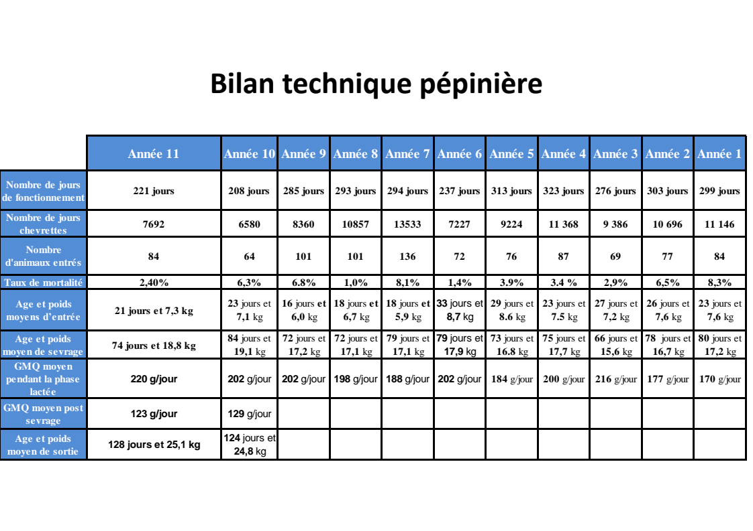

Bilan financier :



